# Atividade 01 – HTML

1. Abra o Vs Code.
2. Crie um documento semelhante a imagem abaixo.
3. Nas tags <title> </title> coloque: NOME – AT01.
4. Salve o documento como AT01.

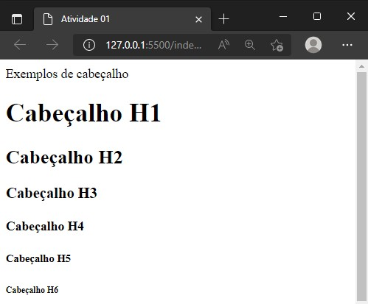

# Atividade 02 – HTML

1. Abra o Vs Code.
2. Crie um documento semelhante a imagem abaixo.
3. Nas tags <title> </title> coloque: NOME – AT02.
4. Salve o documento como AT02. 

